**התקנה והרצת yoloV3 על jetsonTX2**

מדריך להתקנת yolo על TX2

<https://jkjung-avt.github.io/yolov3/>

מדריך אינטרקטיבי

חלק ראשון -

<https://www.youtube.com/watch?v=-QVTXdHEzzs>

חלק שני -

<https://www.youtube.com/watch?v=p1fJFG1S6Sw>

מדריך להרצה על מצלמה מובנת

<https://github.com/Alro10/YOLO-darknet-on-Jetson-TX2>

$ sudo ./jetson_clocks.sh

מהנתיב של הקבצי weight ו – make file – אצלנו –

/home/nvidia/buildOpenCVTX2/Examples/yolov3

את הפקודה הבאה

$ ./darknet detector demo cfg/coco.data cfg/yolov3.cfg yolo.weights.1 "nvcamerasrc ! video/x-raw(memory:NVMM), width=(int)1280, height=(int)720,format=(string)I420, framerate=(fraction)30/1 ! nvvidconv flip-method=0 ! video/x-raw, format=(string)BGRx ! videoconvert ! video/x-raw, format=(string)BGR ! appsink"

תיקונים

* הוספת קובץ בתיקיית home/builtopencvtx2/Examples/yolo3 בשם opencv.conf שמכיל את הנתיב home/nvidia/opencv/build/lib לקבצים libopencv_highgui.so.3.4.1.
* ב- yolo3/cfg/yolov3.cfg, תחת testing – batch=1 ו – subdivisions=1 – להוריד מהערה, ותחת training – אותו דבר להוריד מהערה.

הפקודות להרצה

הרצת סרטון דמו מיו טיוב של תנועת רכבים וזיהוים -

$ ./darknet detector demo cfg/coco.data cfg/yolov3.cfg yolov3.weights.1 traffic.mp4

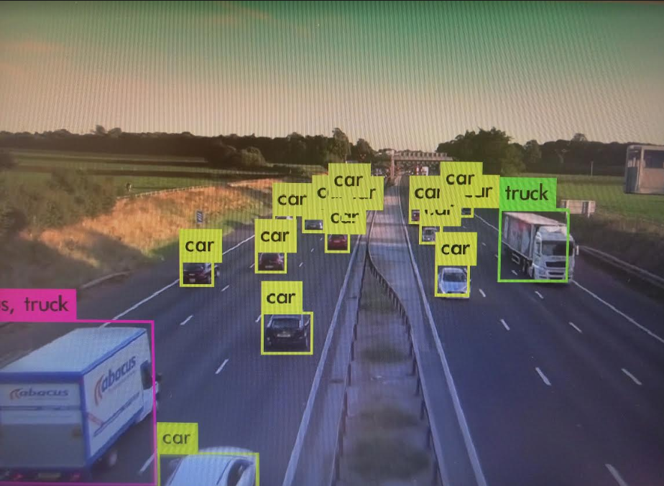

הרצת המצלמה המובנת ב- jetson וזיהוי אובייקטים –

$ sudo ./jetson_clocks.sh

מהנתיב של הקבצי weight ו – make file – אצלנו –

/home/nvidia/buildOpenCVTX2/Examples/yolov3

את הפקודה הבאה

$ ./darknet detector demo cfg/coco.data cfg/yolov3.cfg yolo.weights.1 "nvcamerasrc ! video/x-raw(memory:NVMM), width=(int)1280, height=(int)720,format=(string)I420, framerate=(fraction)30/1 ! nvvidconv flip-method=0 ! video/x-raw, format=(string)BGRx ! videoconvert ! video/x-raw, format=(string)BGR ! appsink"

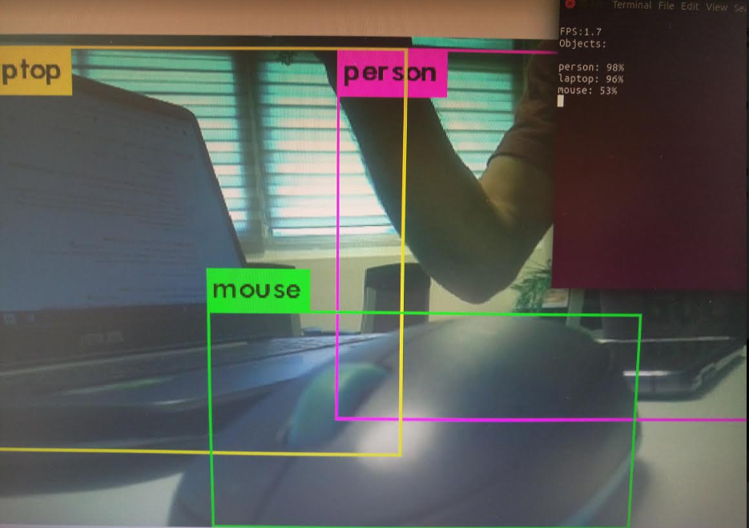 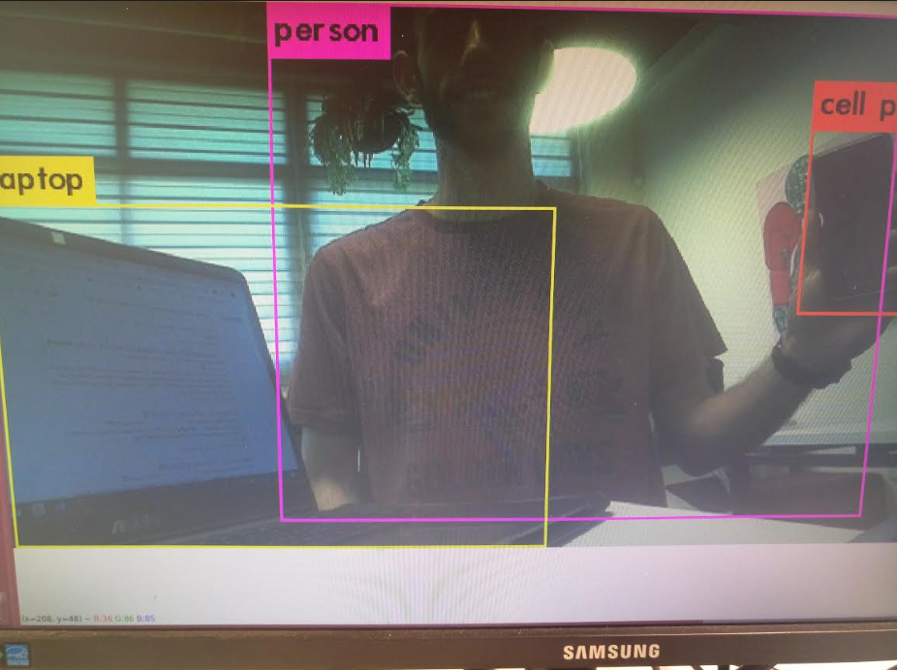

<https://github.com/Alro10/YOLO-darknet-on-Jetson-TX2>